**实验一、实验环境与简单程序设计**

1. 实验目的

1 、 掌握集成开发环境，掌握 C++程序的基本要素以及完整的 C++程序开发过程。

2 、 掌握基本数据类型、运算符和表达式的使用。理解隐式转换和强制转换，理解数据超过该数据类 型表示范围时的溢出。掌握不同数据之间的混合算术运算中数据类型的转换。

3 、 变量的定义与常量的使用。

4 、 输入、输出的实现。

5 、 编译信息的理解与错误的修改。

6 、 简单程序的设计。

1. 实验内容

熟悉 C++编程环境，可以使用 Dev-C++或 VS；对已经能熟练掌握 C++开发环境的同学，可以跳过本部分内容)

程序命名方法：

文件夹名：**190xxx-**姓名， 如：**190501-**孙晓龙

工程文件名： **xxx** 描述

**C++**源文件名：可根据实验内容取名 xxx:实验号：如实验2的第3道题：203area

1、编辑输入下列程序，找出下面代码的错误并改正：

include<iostream>

usingnamespacestd;

intMain()

{

int i=k+1;

cout<<i++<<endl;

inti=1;

cout<<i++<<endl;

cout<<”Welcometo C++!<<endl;

return0

}

仔细观察屏幕下方的信息框中编译器与连接器所给出的错误信息，了解其含义及改正方法。

**2** 、求圆锥的体积：要求键盘输入圆锥底的半径、锥高，使用标识符常量定义圆周率。

(1) 创建一个控制台项目

(2) 在文件中输入程序内容，存盘

(3) 编译、连接、运行；观察结果

**3** 、通过下面程序验证你所使用系统上运行的 **C++**编译器中每个基本数据类型的长度。

#include <iostream>

using namespace std;

int main()

{

cout << "char length:" << sizeof( char ) << endl; cout << "int length:" << sizeof( int ) << endl;

return 0;

}

修改程序，验证 short,long,float,double,long double,wchar_t 的类型长度。

**4** 、观察下面程序的执行结果。

#include <iostream>

#include <iomanip>

using namespace std;

int main()

{

unsignedint testUnint=65534;//0xfffe

cout << "output in unsigned int type:" << testUnint<< endl;//<<oct;

cout<<"outputinchartype:"<<static_cast<char>(testUnint)<<endl;

cout<<"outputinshorttype:"<<static_cast<short>(testUnint)<<endl;//为什么结果为-2 ？ cout<<"outputinint type:"<<static_cast<int>(testUnint)<<endl;

cout<<"outputindoubletype:"<<static_cast<double>(testUnint)<<endl;

cout<<"outputindoubletype:"<<setprecision(4)<<static_cast<double>(testUnint)<<endl;

cout<<"outputinHexunsignedinttype:"<<hex<<testUnint<<endl;//16 进 制 输 出 system("pause");

return0;

}

自己编程测试一下将testUnint 按 8 进制输出<<oct; 。将一个实数转换成 int ，观察结果。

**5** 、编程，输入华氏温度，将其转换为摄氏温度后输出 (保留两位小数) 。

1. 算法分析程序与结果
2. 程序

#include<iostream>

using namespace std;

int main()//主函数main不能大写

{

int k = 0;

int i = k + 1;//没有定义k

cout << i++ << endl;

int m = 1;//i被多次定义,将其改为m

cout << m++ << endl;

cout << "Welcome to C++!" << endl;

return 0;//结尾没有分号

}

结果

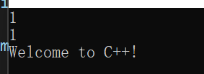

2.程序

#include<iostream>

using namespace std;

void main()

{

double r, h,V;

const double pl = 3.1415;

cout << "请输入圆锥底面半径";

cin >> r;

cout << "请输入圆锥的高";

cin>> h;

V = h * r * r* pl/3;

cout << "圆锥体积=" << V << endl;

return ;

}

结果

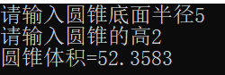

3程序

#include<iostream>

using namespace std;

int main()

{

cout << "char length:" << sizeof(char)<<endl;

cout << "int length:" << sizeof(int) << endl;

cout << "short length:" << sizeof(short) << endl;

cout << "long length:" << sizeof(long) << endl;

cout << "float length:" << sizeof(float) << endl;

cout << "double length:" << sizeof(double) << endl;

cout << "long double length:" << sizeof(long double) << endl;

cout << "wchar_t length:" << sizeof(wchar_t) << endl;

return 0;

}

结果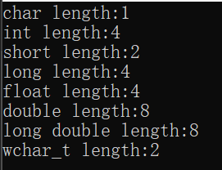

4程序

#include<iostream>

#include<iomanip>

using namespace std;

int main()

{

unsigned int testUnint = 65534;

cout << "output in unsigned int type:" << testUnint << endl;

cout << "output in Oct unsigned int type:" << oct << testUnint << endl;//八进制

cout << "output in char type:" << static_cast<char>(testUnint) << endl;

cout << "output in short type:" << static_cast<short>(testUnint) << endl;//short类型储存值范围为-2^15-2^15-1testUnint超过范围

cout << "output in int type:" << static_cast<int> (testUnint) << endl;

cout << "output in double type:" << static_cast<double>(testUnint) << endl;

cout << "output in double type:" << setprecision(4) << static_cast<double>(testUnint) << endl;

cout << "output in Hex unsigned int type:" << hex << testUnint << endl;

system("pause");

return 0;

}

结果

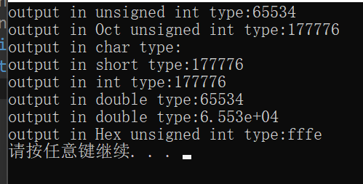

5程序

#include<iostream>

#include<iomanip>

using namespace std;

int main()

{

double F, C;

cout << "请输入华氏温度" << endl;

cin >> F;

C = (F - 32) / (18/10);

cout << "您输入的华氏温度是" << F << "°F"<<endl;

cout << "您输入的华氏度相当于" <<fixed<<setprecision(2) << C << "°C" << endl;

return 0;

}

结果

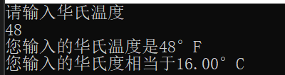

四、遇到的问题与解决办法

第五题保留两位小数的方式忘记了，在舍友的帮助下写出了代码

五、体会

虽然实验一非常简单，但是我也花费了不少时间，我还需要更多的练习

实验二、控制结构

一、实验目的

1 、学习与掌握逻辑运算与逻辑表达式。

2 、熟练掌握 if 、switch 、while 、do-while ，for 语句的语法结构与执行过程。

3 、掌握选择、循环程序的设计方法

二、实验内容

1、输入一个字符，如果为小写，转换为大写输出，否则，输出其后继字符的 ASCII 码值。

2、输入 x 计算表达式的值：

|  |  |  |  |
| --- | --- | --- | --- |
| y= |  | 3-2x  + 1  2  x | 0<x< 1 1≤x<5  5≤x<10 |

分别输入 0.2, 1, 5, 0,观察输出结果。

3、输入三角形的三条边，求周长，并判断该三角形是否为等腰三角形 (提示：要三边是否可以构成 三角形) 。

4、 完成计算器程序，实现 (+ - * / %) 运算。考虑除数为 0 与运算符非法的情况。

5、输入一行字符，分别统计出其中英文字母、空格、数字字符和其它字符的个数。

提示：从键盘上读入一个字符给变量 **c** ，判断 **c** 是属于哪种字符并计数，循环读入下个字符，直到回 车换行字符**'\n'**为止。

**cin** ，**scanf** () 都不能读入空格以及**‘\n’**字符，查找资料解决输入这两个字符的方法。

(这个题训练大家自主学习能力以及如何获取新知识、探索解决未知问题的能力。)

**6** 、编写一个程序：从键盘上输入两个正整数，求 **a** 和 **b** 的最大公约数与最小公倍数。

**7** 、使用循环结构输出下列图形：

**\***

**\*\***

**\*\*\***

**\*\*\*\***

**\*\*\*\*\***

1. 从键盘输入 a，用迭代法求 a 的平方根x=  。求平方根的迭代公式为： xn+1 =  *xn* + 

**要求精确到|xn+1 - xn|<10 -5。**

**提示：迭代法是把 xn代入迭代公式右边，计算出 xn+1来，然后把 xn+1 作为新的 xn ，计算出新的 xn+1，**

**如此重复，直到|xn+1 - xn|<10 -5 时，xn+1 为所求的平方根。可以把 a 作为 xn 的初始值。**

**思考：（**

**1）如果输入 a 为负，在运行时会出现什么情况? 修改程序使之能处理任何的 a 值。**

**(2）能否|xn+1 - xn|<10 -10或更小? 为什么? 请试一下。**

**9、苹果每个 0.8 元，第一天买 2 个，第二天开始，每天买前天的 2 倍，直到购买的苹果数不超过 100**

**的最大值，求每天平均花多少钱**

三、算法分析程序与结果

**1程序**

#include<iostream>

using namespace std;

int main()

{

char word;

cin >> word;

if (word >= 'A' && word <= 'Z')

cout << word << endl;

else cout << word + 'A' - 'a' << endl;

system("pause");

return 0;

}

结果



2程序

#include<iostream>

using namespace std;

int main()

{

double x, y;

cout << "请输入x的值"<<endl;

cin >> x;

if (x > 0)

{

if (x >= 1)

{

if (x >= 5)

{

y = x * x; cout << "y=" << y << endl;

}

else { y = 2 / 4 * x + 1; cout << "y=" << y << endl;

}

}

else { y = 3 - 2 * x; cout << "y=" << y << endl;

}

}

else cout << "输入的x不在定义域内" << endl;

return 0;

}

结果

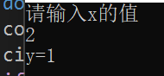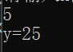

3程序

#include<iostream>

using namespace std;

int main()

{

int a, b, c,L;

cout << "请输入三角形的三条边";

cin >> a >> b >> c;

if (a + b > c && a + c > b && b + c > a)

{

L = a + b + c;

cout << "三角形周长=" << L << endl;

if (a == b || a == c || b == c)

cout << "该三角形为等腰三角形" << endl;

}

else { cout << "这三条便无法构成三角形" << endl; }

}

结果

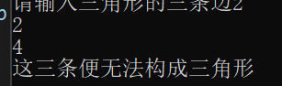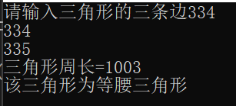

4程序

#include<iostream>

using namespace std;

int main()

{

int a, b; char c;

cout << "请输入算法和数据" << endl;

cin >> a, c, b;

switch (c)

{

case '+':cout << a << "+" << b << "=" << a + b << endl; break;

case '-':cout << a << "-" << b << "=" << a - b << endl; break;

case '*':cout << a << "*" << b << "=" << a * b << endl; break;

case '/':if (b != 0) {

cout << a << "/" << b << "=" << a / b << endl; break;

}

else { cout << "除数不能为零" << endl; break; }

case '%':if (b != 0) {

cout << a << "%" << b << "=" << a % b << endl; break;

}

else { cout << "除数不能为零" << endl; break; }

default:cout << "无法进行计算" << endl; break;

}

return 0;

}

结果

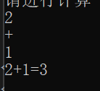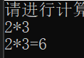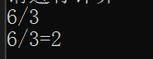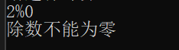

5程序

#include<iostream>

using namespace std;

int main()

{

int word = 0, space=0, num=0, other=0,n; char ch;

cout << "请输入一串字符" << endl;

while ((ch = getchar())&&ch != '\n')

if (ch >= 'a' && ch <= 'z' || ch >= 'A' && ch <= 'Z')

{

word++;

}

else if (ch == ' ')

{

space++;

}

else if (ch >= '0' && ch <= '9')

{

num++;

}

else { other++; }

cout << "总计有:" << '\n' << word << "个字母" << '\n' << space << "个空格" << num << "个数字" << other << "个其他字符" << endl;

return 0;

}

结果

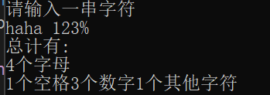

6程序

#include<iostream>

using namespace std;

int main()

{

int a, b,n,m,j,l;

cout << "求两个数的最大公约数和最小公倍数" << endl;

cin >> a >> b;

l = a >= b ? a : b;

m = a <= b ? a : b;

while (l % m)

{

n = m;

m = l % m;

l = m;

}

for (j = l;; j++)

{

if (j % a == 0 && j % b == 0)

break;

}

cout << "这两个数的最大公约数是:" << m<< endl;

cout << "这两个数的最小公倍数是：" << j << endl;

return 0;

}

结果

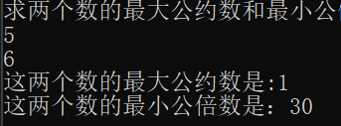

7程序

#include<iostream>

using namespace std;

int main()

{

int i, j, k;

for(i=1;i<6;i++)

{

for (j = 6; j>1; j--)

{

if (j - i <= 1)

{

cout << '*';

}

else cout << ' ';

}

cout << '\n';

}

return 0;

}

结果

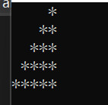

8程序

#include<iostream>

using namespace std;

int main()

{

double a,b,d=0,e=1;

const double c = 1e-5;

cout << "请输入a"<<endl;

cin >> a;

b = a;

if (a >= 0)

{

while (fabs(e) >= c)

{

d = (b + a / b) / 2;

e = b - d;

b = d;

}

cout << "x=" << d << endl;

}

else cout << "无法计算" << endl;

return 0;

}

结果

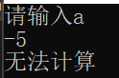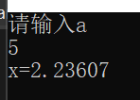

9程序

#include<iostream>

using namespace std;

int main()

{

double c,d=0,n=0;

const double b = 2, a = 0.8;

for (c = 2; c <= 100; c = c * b)

{

d += (c * a);

n++;

}

cout << "每天平均花" << d/n << "元" << endl;

}

结果



1. 遇到的问题与解决办法

在写第5个题目时，我无法解决数组中未定义的项归于其他类型中的情况，于是我向舍友提问解决了这一问题

五、体会

在老师和同学的帮助下我顺利解决了这些问题。这也让我意识到团结合作在编程过程中的重要意义。在之后的c++学习中，我会继续勤奋钻研，勇于克难，让自己的水平更有所提升。